COORDINACIÓN DE PLANIFICACIÓN Y GESTIÓN ESTRATÉGICA

DIRECCIÓN DE SEGUIMIENTO DE PLANES, PROGRAMAS Y PROYECTOS

INSTRUCTIVO PARA LA ELABORACIÓN DE LA MATRIZ DE SALDOS NO UTILIZADOS DEL AÑO 2019 Y DE AÑOS ANTERIORES DE LAS ORGANIZACIONES DEPORTIVAS

Quito, diciembre del 2019.

OBJETIVO

Establecer las directrices para que las Organizaciones Deportivas elaboren correctamente la matriz de saldos no utilizados durante el periodo 2019 y de años anteriores por concepto de POA Corriente, proyectos de inversión e incrementos al POA realizados durante el periodo 2019.

ÁMBITO DE APLICACIÓN

El presente instructivo está dirigido a las Organizaciones Deportivas que deben presentar el Plan Operativo Anual y los documentos de respaldo de su correspondiente ejecución. Conforme establece el Art. 135 de la Ley del Deporte, Educación Física y Recreación, a continuación, se menciona las Organizaciones Deportivas:
a) Ligas Deportivas Cantonales.
b) Ligas Deportivas Barriales, Parroquiales - urbanas, rurales y comunitarias.
c) Asociaciones Deportivas Provinciales.
d) Federaciones Cantonales de Ligas Deportivas Barriales y Parroquiales.
e) Federaciones Provinciales de Ligas Deportivas Barriales y Parroquiales.
f) Federaciones Deportivas Provinciales de Régimen de Democratización y Participación.
g) Federaciones Ecuatorianas por Deportes.
h) Federación Nacional de Ligas Deportivas Barriales y Parroquiales del Ecuador.
i) Comité Olímpico Ecuatoriano.
j) Federación Deportiva Nacional del Ecuador.
k) Federaciones Ecuatorianas de Deporte Adaptado para Personas con Discapacidad.
l) Comité Paralímpico Ecuatoriano.
m) Federación de Deporte Universitario y Politécnico.
n) Federación Nacional de Deporte Estudiantil.
o) Federación Provincial de Deporte Estudiantil.
p) Federación Deportiva Militar Ecuatoriana.
q) Federación Deportiva Policial Ecuatoriana.
r) Asociaciones Metropolitanas de Ligas Parroquiales Rurales.

ELABORACIÓN DE LA MATRIZ DE SALDOS NO UTILIZADOS DEL 2019 Y AÑOS ANTERIORES.

La Matriz de saldos no utilizados del 2019 y de años anteriores permite a la Organización Deportiva informar sobre los valores que se consideran como remanentes del año inmediato anterior y de años anteriores que no fueron reportados oportunamente por concepto de POA Corriente, proyectos de inversión e incrementos mediante acuerdos ministeriales.

- INSTRUCCIONES PARA PRESENTAR LA MATRIZ DE SALDOS NO UTILIZADOS DEL 2019 Y DE AÑOS ANTERIORES.

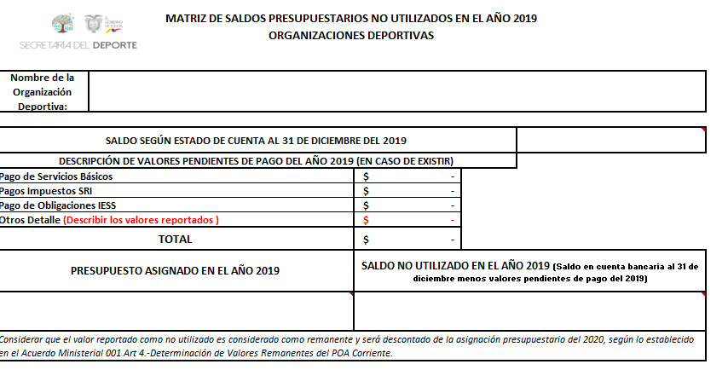

- Nombre de la Organización Deportiva: Se debe ingresar el nombre de la Organización Deportiva según consta en su estatuto.
- Saldo según estado de cuenta al 31 de diciembre del 2019: Se ingresa el valor que posee la Organización Deportiva al 31 de diciembre en la cuenta bancaria registrada para recibir las asignaciones de la Secretaría del Deporte.
- Descripción de Valores Pendientes de pago: Se debe ingresar las cuentas por pagar del año 2019 según sea el caso que se cancelarán en el 2020, en caso de existir.
- Pago de Servicios Básicos: Se debe incluir los valores pendientes de pago por concepto de servicios básicos que se cancelarán en el 2020.
- Pago de Impuestos SRI: Se debe incluir los valores que por su naturaleza se pagarán en enero del 2020 al Servicio de Rentas Internas.
- Pago de Obligaciones IESS: Se incluyen los valores por concepto de obligaciones patronales pendientes de pago que se ejecutarán en el 2020 al Instituto Ecuatoriano de Seguridad Social.
- Otros Detalle: Se ingresan los valores pendientes de pago por concepto de alguna adquisición de bienes y servicios que se contrataron en el 2019, pero que las obligaciones de pago se ejecutarán en el 2020.
- TOTAL: Se realiza la sumatoria de todos los valores anteriormente ingresados.
- Presupuesto Asignado en el 2019: Se registra el monto de acuerdo al POA 2019 aprobado por la Dirección de Planificación e Inversión.
- Saldo No Utilizado en el año 2019: Se ingresa calculado manualmente el saldo resultado entre el valor en el Estado de Cuenta al 31 de diciembre del 2019, menos las obligaciones de pago anteriormente descritas.

Es importante mencionar que el valor reportado como no utilizado es considerado como remanente y será descontado de la asignación presupuestaria del 2020, según lo establecido en el Acuerdo Ministerial 001 Art 4.-Determinación de Valores Remanentes del POA Corriente.

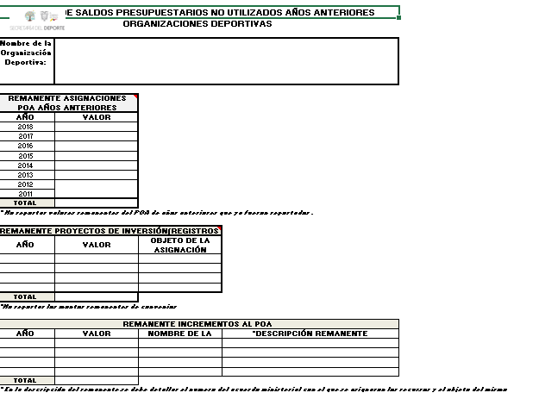

- Nombre de la Organización Deportiva: Se debe ingresar el nombre de la Organización Deportiva según consta en su estatuto.
- Remanente de Asignaciones POA años anteriores: Se debe incluir los valores por POA Corriente de años anteriores que no han sido reportados oportunamente con el detalle del año y valor que corresponde. Cabe mencionar que no se deben repetir valores remanentes del POA de años anteriores que ya fueron reportados.
- Remanente Proyectos de Inversión: Se debe ingresar los valores remanentes por concepto de proyectos de inversión de años anteriores que no han sido reportados oportunamente con el año, valor y el objeto por el cual se recibió los recursos y que constan dentro del POA de inversión previamente aprobado. Es importante mencionar que no se deben reportar los montos remanentes correspondientes a convenios, ni repetir valores que ya han sido reportados en años anteriores.
- Remanente Incrementos al POA: Se debe incluir los valores remanentes por concepto de Incrementos mediante acuerdos ministeriales con el año, el valor, la actividad para la cual se realizó el incremento y el número correspondiente del acuerdo ministerial del que se reporta el remanente. Cabe recalcar que no se debe repetir la información de valores que ya han sido reportados con anterioridad.

- DE LAS SANCIONES
De acuerdo a lo establecido en el Art. 173 de la Ley del Deporte, en caso de que la Organización Deportiva incumpla con lo solicitado, se contemplarán tres tipos de sanciones económicas, a saber:
a) Multas;
b) Suspensión temporal de asignaciones presupuestarias; y
c) Retiro definitivo de asignaciones presupuestarias.

- CONTACTOS:
Para la atención de consultas referente a la metodología para la evaluación del POA 2019, así como para el seguimiento al mismo, deberá comunicarse con los técnicos de acuerdo al siguiente cuadro:

Funcionario | Correo electrónico | Temática | Teléfono | Extensión
Ing. Héctor Játiva | hjativa@deporte.gob.ec | Matriz de Remanentes | (02)3969200 | 2492
Ing. Marcelo Recalde | mrecalde@deporte.gob.ec |  |  | 2289

